[ 웹프로젝트 기획서 ]
1. 프로젝트 개요
프로젝트명 : 실버로드(Sliver Road)
프로젝트 목적 : 시니어 세대를 위한 맞춤 여행 정보 제공 및 포트폴리오 용
개발 기간 : 2025.09.15 ~ 2025.09.28
참여 인원 : 본인 1명 / 이진선
2. 서비스 개요
서비스 소개 : “편안하고 안전한 시니어 전용 여행 가이드 web site”
주요 기능:
• 메인페이지
∙ 배경영상: 여행장소 풍경, 크루즈, 한옥마을 등
∙ 오늘의 추천 여행지: image rolling
∙ 여행준비 checklist 미리보기
• 네비 메뉴(4개이상)
∙ HOME: 소개, 슬라이드, 배너
∙ 국내여행: 지역별 추천코스, 교통정보
∙ 해외여행: 시니어 친화적 인기 여행지, 패키지
∙ 여행팁: 건강관리 보험, 준비물 체크리스트, 비상연락망
∙ 커뮤니티: 사진 및 경험 공유
• 타겟 사용자: 은퇴 이후 휴양지를 찾거나 가족들과 기념여행을 가고자 하는 시니어 대상
• 차별성/특징: 시니어 맞춤 UX(큰 글씨체, 부드러운 색상대비)
3. 기획 배경 및 필요성
은퇴 후 여가와 삶의 질을 중요시하는 시니어 세대를 위한 특별 맞춤 여행 서비스로
- 이 여행 서비스를 통해 건강과 행복을 동시에 추구할 수 있도록 하는 목적으로 기획하였으며
- 기존의 젊은 층을 대상으로 하는 발랄한 여행정보를 시니어대상에 맞춤으로서
- 교통과 체력과 건강등을 고려한 시니어 전용의 간단하고 직관적인 여행 플랫폼을 기획하여
- 디지털 사용의 불안감을 줄여 디지털 접근성을 높이고자 합니다
4. 화면 기획 (와이어프레임)
메인 페이지 레이아웃:
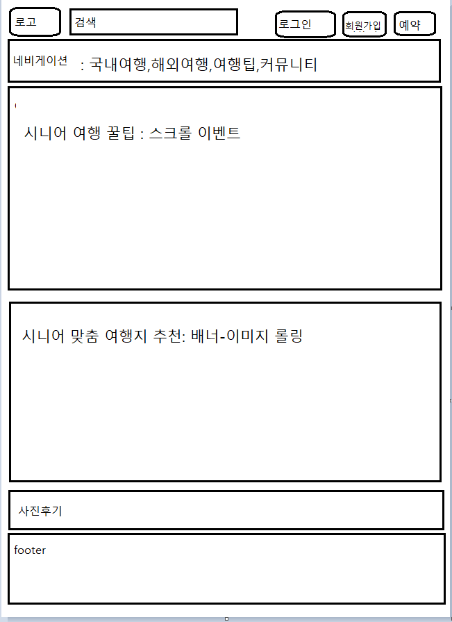
서브 페이지 레이아웃
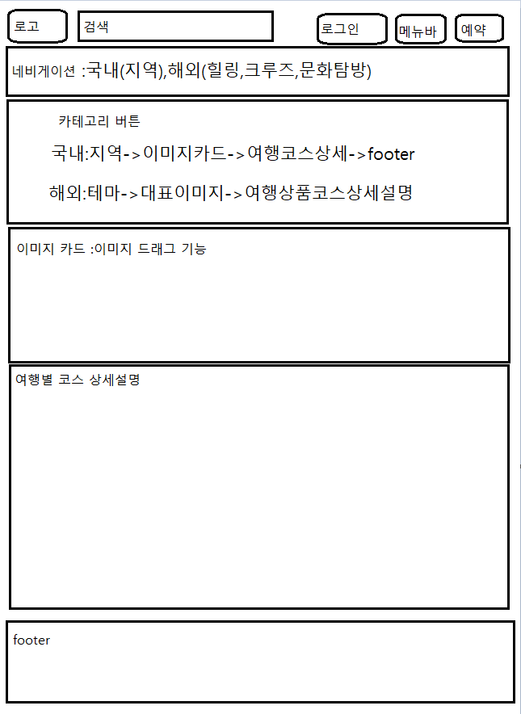

5. 기술 스택
Frontend: HTML, CSS, JavaScript(반응형 디자인-pc와 모바일)
기타: GitHub
6. 개발 일정 (WBS)2주기준: 매일 2시간 소요
주차 | 주요 작업 | 상세 내용
1일차 | 요구사항 정의 | 기획서 작성, 와이어프레임
2일차 | 메인 페이지 디자인, | 배너, 스크롤 이벤트, 이미지롤링
3일차
4일차 | 서브페이지 제작 | 국내여행, 해외여행, 코스, 커뮤니티
5일차
6일차 | PC버전 완성
주말 | 1주차 일정 미완성 추진
7일차 | 모바일 버전 완성
8일차 | 체크기능 구현(Javascript) | 이미지 롤링, 드래그, 스크롤이벤트
9일차
10일차 | 디자인 정리, 테스트
주말 | 포트폴리오 구현 정리 마무리

8. 기대 효과 및 활용 방안
포트폴리오 활용 계획: 시니어 세대의 나이와 체력에 맞는 건강/문화/휴식이 결합된 시니어 전용 여행플랫폼
실제 서비스 출시 가능 여부: 여행사, 사회복지시설 등과 협업하여 실제 서비스로 확장가능
향후 개선 아이디어: • API 연동: 기상청 날씨, 병원, 약국지도, AI음성안내, 연령별/지병별 추천여행기능 강화

9. 디자인 가이드 (Style Guide)
- 컬러 팔레트
메인 테마 색(Main Theme Color): #3BA776 (편안한 그린 계열)
배경색(Background Color): #0055FF (밝고 부드러운 그레이)
강조색(Accent Color): #FF8C42 (따뜻한 오렌지 계열)
보조색(Secondary Color): #0055FF (신뢰감 있는 블루)
- 타이포그래피 (Typography)
메인 폰트(Main Font): Pretendard, 16px (기본 본문), #222222(짙은 블랙/그레이)
강조 폰트(Accent Font): Noto Sans KR Bold, 18px (제목/버튼)
H1: 32px / Bold
H2: 24px / Semi-Bold
본문: 16px / Regular ⇒ 18px(가독성향상)
캡션/보조 텍스트: 12~14px / Light ⇒14~16px
- UI 요소 가이드
버튼:
기본 버튼: 테마색(#0055FF) 배경, 흰색 글씨, 14px Bold
강조 버튼: 강조색(#FF6B00) 배경, 흰색 글씨, 14px Bold
링크: 기본 텍스트 + Hover 시 밑줄/강조색

1일~3일차(9/15~17일) 추진내용
1. HTML: 뼈대기본구조 작성
2. CSS: 대략적 레이아웃(header,main,section,footer)
3. 기획서 개발일정상 계획 : 배너, 스크롤 이벤트, 이미지롤링이 계획되어 있으나 구조를 잡느라고 추진하지 못함.

4일~6일차(9/18, 19일) 추진내용
1. 메인페이지 : 자료 화면 재조사(화질불량)
2. 메인페이지 : 마크업
3. 메인페이지: CSS작성
4. 화살표이벤트 구현

7일~(9월22일) 추진 및 수정 내용
- 서브메뉴 중 해외여행을 ‘고품격 호텔여행’으로 변경
- 검색창과 로그인,예약버튼은 클릭시 업데이트중이라는 메시지 나오도록 함.
- 서브메뉴의 국내여행 페이지 구현
- 서브메뉴의 고품격 호텔여행 자료 수집
- 메인화면 이미지 롤링 구현-오류수정 중

8일~(9월23일) 추진 및 수정 내용
- 서브메뉴: 새창에서 뜨도록 구현
- 메인화면: 이미지 롤링과 마우스이벤트 기능
- 자료사진 접목
- 전체적인 이미지 개선

9일차 (9월24일) 추진 및 점검 내용
- 전일 구현한 이미지 롤링 이벤트 코드 보완
- 메인화면과 서브메뉴 전환 구조 확인 및 오류 검토
- 남은 이벤트(스크롤 이벤트, 드래그 이벤트) 위치 조정
- 반응형 코드 작성 중

10일차 (9월25일) 추진 및 점검 내용
- ÁøÇàÇÑ ºÎºÐ
  - ¸ÞÀÎ È÷¾î·Î ½½¶óÀÌ´õ(JS) Á¡°Ë ¹× µð¹ö±ë ÁøÇà
  - È»ìÇ¥ ¹öÆ° Å¬¸¯ ÀÌº¥Æ® ¿¬°á È®ÀÎ
  - CSS Ãæµ¹ ¿øÀÎ(Áßº¹ z-index, pointer-events) ºÐ¼®
  - ÃÖ¼Ò µ¿ÀÛ Å×½ºÆ® ¿¹Á¦ Á¦ÀÛ ¹× °ËÁõ ÁØºñ
- ¹ß»ýÇÑ ¹®Á¦
  - È»ìÇ¥ ¹öÆ°ÀÌ Å¬¸¯µÇÁö ¾ÊÀ½ → CSS Ãæµ¹, JS ÀÌº¥Æ® È®ÀÎ ÇÊ¿ä
  - ¹öÆ° º¯¼ö ÀÎ½Ä ¿À·ù(leftBtn not defined) → ¿øÀÎ ÆÄ¾Ç ÈÄ ¼öÁ¤ Áß
- ÇØ°áÀ» À§ÇÑ ½Ãµµ
  - CSS Á¤¸® ¹× Áßº¹ Á¦°Å
  - z-index ¹× pointer-events ¼³Á¤
  - µð¹ö±ë ·Î±× »ðÀÔ, ÄÜ¼Ö È®ÀÎ
  - ÃÖ¼Ò ¿¹Á¦ ÄÚµå·Î ±â´É Å×½ºÆ® °èÈ¹
- ³»ÀÏ °èÈ¹
  - ÃÖ¼Ò ¿¹Á¦ ½ÇÇà È®ÀÎ ÈÄ, ½ÇÁ¦ ÇÁ·ÎÁ§Æ®¿¡ Àû¿ë
  - È»ìÇ¥ ¹öÆ° µ¿ÀÛ ÃÖÁ¾ ÇØ°á
  - ¸¶¿ì½º µå·¡±× ±â´É ¾ÈÁ¤È

